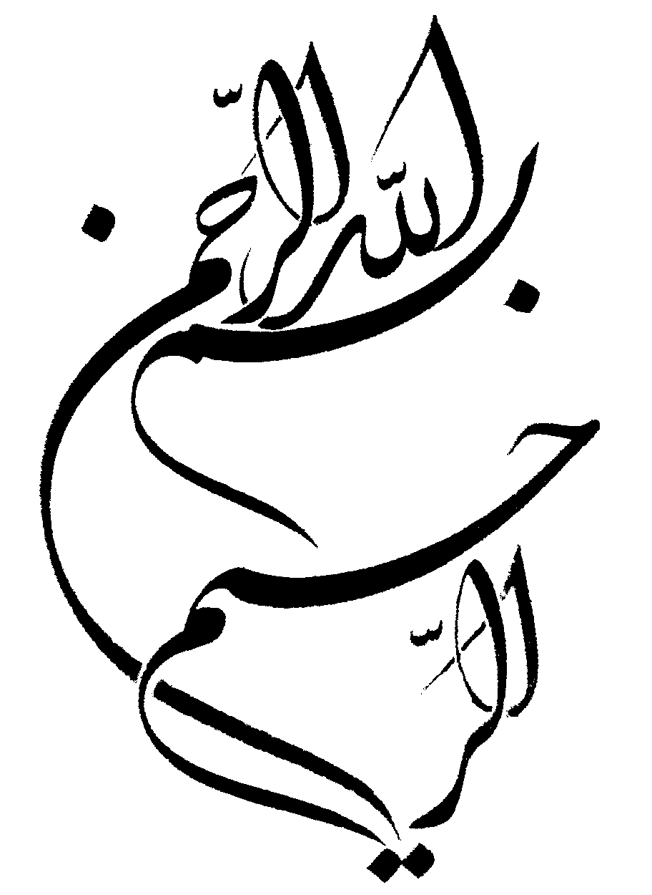


دانشگاه آزاد اسلامي

واحد تهران مرکز

موضوع:
اهداف و اهميت اجتماعي ورزش

استاد راهنما:

دانشجو:

فصل اول ـ اهداف و اهميت اجتماعي ورزش
اهداف تربيت بدني در جوامع گذشته و امروز
مطالعه و تحليل تاريخي احوال اقوام گذشته و حال نشان مي دهد كه سعي و تلاش انسان قدمت تاريخي دارد ، تا آنجا كه مي توان گفت اداره حيات اقوام ابتدايي بدون حركت و فعاليت ميسر نبوده است. اجراي مهارتهايي از قبيل زوبين اندازي ، تيراندازي با تير و كمان ، كوه و غار پيمايي ، كشتي گيري و حتي اجراي مسابقه هاي دو كه در قرآن كريم در داستان برادران يوسف نيز از آن ذكري به ميان آمده است ، جملگي حاكي از رواج فعاليتهاي جسماني و تربيت بدني در نزد ملتها و اقوام روزگاران گذشته بوده است.
در زندگي فردي و اجتماعي بسياري از جوامع و ملتهاي امروز جهان ، تربيت بدني و ورزش بخش مهم و جدايي ناپذيري از برنامه هاي كلي تربيت كودكان و جوانان به حساب مي آيد . امروزه ملتها بر اساس جهان بيني و شناخت كلي از انسان به طرح و تنظيم برنامه هاي ورزشي و تربيت بدن مي پردازند و اين گونه برنامه ها را در زندگي خانوادگي و آموزشگاهي نسلهاي حال و آيندة خود قرار مي دهند.
اهداف عمدة تربيت بدني در تاريخ زندگي انسان عبارت است از : حفظ سلامت ، تعميم بهداشت ، رشد و تقويت قواي جسمي ، آمادگي براي فعاليتهاي دفاعي ، كسب شادابي و نشاط ، و نيل به موفقيت در وظايف حرفه اي و شغلي . اهداف فوق تا به امروز با مختصر تغييري در نزد اكثريت جوامع بشري ترغيب مي شود و بر حسب ضرورت تاريخي بر يك يا چند هدف تاكيد بيشتري به عمل مي آيد.
در عصر حاضر ، در ساية تحولات اجتماعي و سياسي در جهان بويژه در دنياي غرب ، مقاصد ديگري به اهداف فوق افزوده شده و مفهوم ورزش به جاي تربيت بدني عاملي براي تخدير و سرگرم نگه داشتن ملتهاي ضعيف جهان گرديده است. تربيت بدني كه در آغاز پيدايش آن جنبه فردي و در نهايت ملي داشت اينكه به صورت جمعي و بين المللي در آمده است تا وسيله براي بهره برداري مقاصد سياسي كشورهاي استعماري باشد.
اهداف تربيت بدني در جامعة اسلامي
پيش از اينكه ديدگاه اسلام در زمينة ورزش و تربيت بدني مطرح گردد ضروري است نظر اين آيين الهي درباره بدن انسان شناخته شود. در آيين مقدس اسلام ، بر خلاف بسياري از آيينهاي ديگر ، بدن آدمي تحقير نمي شود . اسلام بدن انسان را بي ارزش نمي شمارد ، زير بدن انسان ابزار تكامل روح اوست. تحقير بدن در حكم تحقير شخصيت آدمي است و كسي كه مرتكب اين عمل شود مستوجب كيفر و قصاص است.
در اسلام حفظ بدن از خطرها و آسيبها و تامين موجبات سلامت و بهداشت آن وظيفه أي الهي است و تضعيف و يا تخدير بدن امري ناروا و مزموم است. امام سجاد (ع) در رسالة حقوق مي فرمايد : ان لبدنك عليك حقا. بدن تو بر تو حقي دارد و حق آن اين است كه آن را سالم ، نيرومند ، مقاوم در برابر شدايد و سختيها و در كمال نشاط نگاه داري . طول عمر و صحت بدن و ايمن بودن از بلاها و رنجها از اموري است كه بدن از خطر و تامين سلامت و بهداشت آن تاكيد شده و راههاي مختلفي براي اين منظر و ارائه گرديده است. ارزش بدن و سلامت آن در اسلام به حدي است كه بعضي از دانشمندان اسلامي گفته اند : پيامبران الهي در آغاز نبوت و رسالت خود بايد سالم و از نقص بدني دور و بركنار باشند.
در بينش اسلامي ، بيماري تن از مهمترين بلاها و گرفتاريها محسوب مي شود. صدمه زدن عمدي به بدن ظلم به شمار مي آيد و آدمي را مستحق كيفر و عقوبت مي سازد. بدن هديه اي است الهي كه بر اساس حسن و كرامت آفريده شده است و ظرافت شگفت انگيزي در آن به كار برده شده است كه مطالعه و تامل در آن موجب افزايش معرفت انسان نسبت به خداوند متعال مي گردد. بدن وسيله أي براي به جاي آوردن فرايض ديني و عبادت است. نماز ، روزه، جهاد و انواع خدمتها به خلق خدا با توانايي بدن و سلامت آن ميسر مي شود. نماز شب و قيام در خلوت شب در ساية توان بدني امكان پذير مي شود. در بينش اسلامي ، ميان بدن و روح تاثير و ارتباط متقابل و انفكاك ناپذير وجود دارد. سلامت يا ضعف و بيماري بدن در نشاط و فعاليت و يا افسردگي و ناتواني روح اثر مستقيم دارد.
تربيت و تقويت بدن و آمادگي همه جانبة آن مورد توجه اسلام است و در صورتي كه همراه با ذكر و ياد خدا باشد عين عبادت است. بر خلاف آنچه بعضي از ناآگاهان مي پندارند ورزش كاري لغو نيست . كار لغو از نظر اسلام گفتار و يا رفتاري است كه در آن فايده اي مشروع و يا عقل پسند وجود نداشته باشد ، و ورزش اين چنين نيست . درخواست سلامت و قوت بدن از خداوند جزء دعاي مسلمانان است ، چنانكه در دعاي ابوحمزه ثمالي مي خوانيم : اللهم اعطني السعه في الرزق ..و الصحه في الجسم و القوه في البدن .
حفظ سلامت بدن و رعايت آن تا جايي توصيه شده است كه حتي در مواردي به جاي غسل و وضو، تيمم و به جاي گرفتن روزه ، افطار تكليف شده است. در اسلام به مومنان ، قوي زيستن و سالم و با نشاط بودن و برخوردار شدن از قدرت تن توصيه مي شود. از اين رو تربيت بدني و ورزش بايد جزئي از برنامة زندگي و بخشي از مراحل آموزش و پرورش هر مسلمان قرار گيرد.

